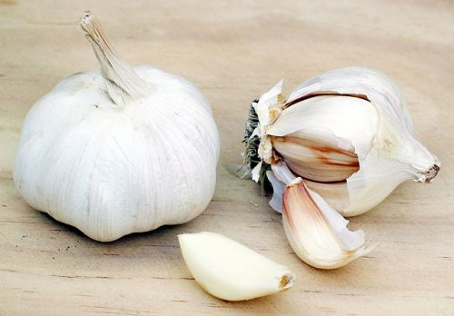
Профилактика гриппа у детей
В осенне-зимний период часто вспыхивают эпидемии гриппа, которые могут затягиваться на 1-2 месяца. Заболевание несет опасность не только для здоровья, но для жизни людей. Поэтому, чтобы не заболеть, нужно укреплять иммунитет и проводить профилактику гриппа.
Симптомы гриппа: высокая температура, насморк, ломота в суставах, головная боль известны каждому. Но грипп опасен не симптомами, а тем, что может вызвать осложнения: пневмония, проблемы с сердцем, отит. Лучшим методом защиты от них считается прививка. Но учтите, что она может вызвать аллергию. К тому же, вакцинация – это большая нагрузка на организм ребенка. Ко всему прочему вирус гриппа постоянно мутирует, и прививка не даст 100%-ной гарантии защиты от болезни.
Но в некоторых случаях врачи настоятельно рекомендуют вакцинацию. Это касается детей, которые часто простуживаются, имеют хронические заболевания сердечно-сосудистой и дыхательной систем. А также тех, кто во время эпидемии общается с большим количеством людей (например, в детском саду).

Обратите внимание, что прививку нужно делать в начале осени, так как антитела вырабатываются на протяжении 3-4 недель. Но если вы пропустили этот момент, не страшно, можно вакцинироваться и в начале эпидемии, ведь кроха может заболеть в любой момент.
Обратите внимание, что у прививок есть ряд противопоказаний: любое заболевание в остром периоде, болезни почек, крови, нервной и эндокринной системы, бронхиальная астма, аллергия на куриный белок.

Прививают детей практически любого возраста, начиная с 6 месяцев (по особым медицинским показаниям). Но не забывайте, что новорожденного ребенка хорошо защищает грудное молоко, да и вряд ли кроха общается со многими людьми. А вот детей постарше лучше вакцинировать.

Методы профилактики гриппа
Есть методы профилактики гриппа у детей направленные на повышение иммунитета, которые зачастую не менее эффективны, чем вакцинация.
Наверное, каждому известно, что прогулки на свежем воздухе не только повышают сопротивляемость иммунной системы, но и оказывают губительное действие на многие болезнетворные микроорганизмы. Поэтому они являются хорошим методом профилактики гриппа или как минимум дополнением к вакцинации. \
Перед выходом на прогулку позаботьтесь о безопасности малыша. Для этого обязательно смазывайте ему нос оксолиновой мазью или жирным кремом и гуляйте вдалеке от людных мест.
Не забывайте о предосторожности в доме. Если один из членов семьи заболел, обеспечьте его стерильной марлевой повязкой (менять ее нужно каждые 2 часа). И следите, чтобы заболевший взрослый по возможности не подходил близко к ребенку.
Вирус гриппа передается не только воздушно-капельным, но и контактным путем. Поэтому просто необходимо соблюдать правила гигиены: мыть руки, делать уборку в квартире.
Очень эффективно защищает от гриппа лук и чеснок. Их испарения отлично очищают дыхательные пути от бактерий. Один из самых простых методов профилактики гриппа – мелко нарезать луковицу или головку чеснока, выложить на блюдце и расставить по комнатам. Также можно нанизать зубчики чеснока на нитку и сделать целебное ожерелье для крохи.

